**Comunicación SSH entre Windows Y Linux**

Para comenzar ambas maquinas deben estar conectadas al mismo Wi-fi, para saber esto en Windows de coloca en la terminal ipconfig y en Linux se debe instalar “sudo apt install openssh-server” se coloca en la terminal ifconfig (En algunas distribuciones no suele estar disponible si es el caso ejecutaremos lo siguiente “sudo apt install net-tools”) en ambas el IPv4 deben ser las mismas, excepto en los últimos dígitos.

Asegúrate de que ambas máquinas virtuales (Windows y Lubuntu) estén conectadas a una red con la configuración "Adaptador de red en puente" (Bridge Adapter).

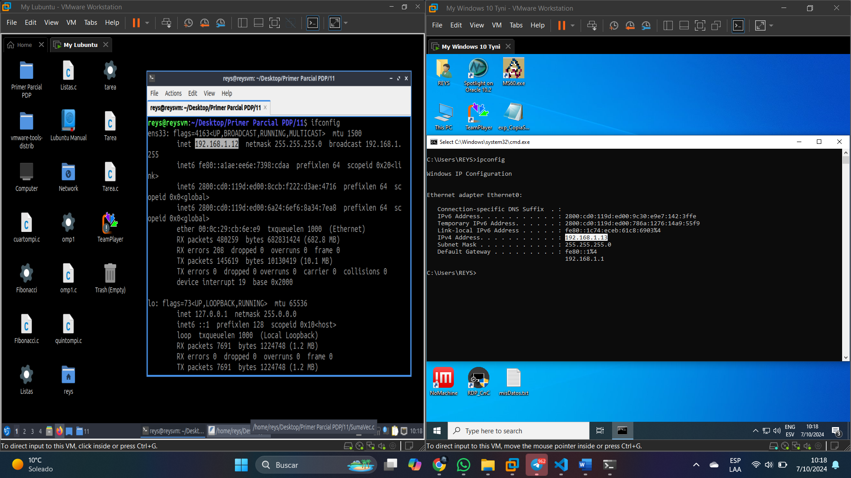

Ahora en la maquina de Windows colocamos “ssh [usuario@192.168.**.*](mailto:usuario@192.168.**.*)" que seria ya para establecer la conexión

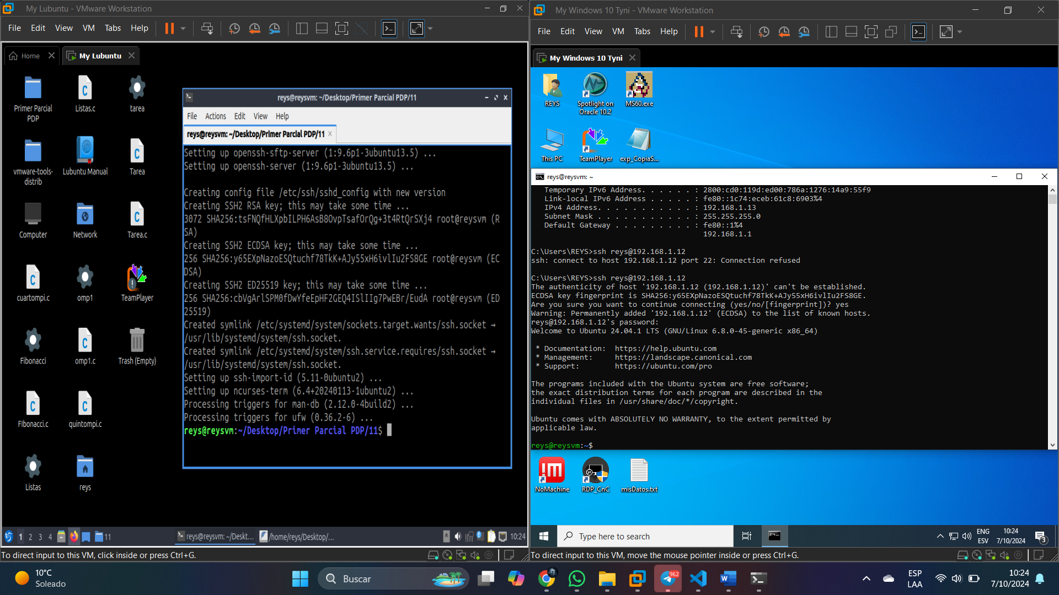

Podemos ver que la conexión se realizo primeramente mal, para luego instalar lo correspondiente en Lubuntu y así se logro la conexión, ejecutamos algún comando en mi caso neofetch.

